АДМИНИСТРАЦИЯ ГОРОДА ХАНТЫ-МАНСИЙСКА
Ханты-Мансийского автономного округа-Югры

ПОСТАНОВЛЕНИЕ

от 28.07.2015 №851

О подготовке проекта о внесении изменений
в Правила землепользования и
застройки территории города Ханты-Мансийска

С целью подготовки проекта о внесении изменений в Правила землепользования и застройки территории города Ханты-Мансийска, утвержденные решением Думы города Ханты-Мансийска от 26.09.2008 №590, руководствуясь статьями 31-33 Градостроительного кодекса Российской Федерации, статьей 16 Федерального закона от 06.10.2003 №131-ФЗ «Об общих принципах организации местного самоуправления в Российской Федерации», статьями 50, 71 Устава города Ханты-Мансийска, учитывая протокол заседания комиссии по землепользованию и застройке территории города Ханты-Мансийска от 08.04.2015 №1/15, заключение комиссии по землепользованию и застройке территории города Ханты-Мансийска от 08.04.2015:
1.Комиссии по землепользованию и застройке территории города Ханты-Мансийска обеспечить в срок до 18.05.2015 подготовку проекта о внесении изменений в Правила землепользования и застройки территории города Ханты-Мансийска с учетом предложений, поступивших в комиссию по землепользованию и застройке территории города Ханты-Мансийска, согласно приложению к настоящему постановлению.
2.Установить, что предложения по внесению изменений в Правила землепользования и застройки территории города Ханты-Мансийска в адрес комиссии по землепользованию и застройке территории города Ханты-Мансийска направляются в комиссию по землепользованию и застройке территории города Ханты-Мансийска (ул.Калинина, д.26, контактный телефон: 32-57-97, Департамент градостроительства и архитектуры Администрации города Ханты-Мансийска) до 17.00 час. 08.05.2015.
3.Опубликовать настоящее постановление в газете «Самарово - Ханты-Мансийск» и разместить его на Официальном информационном портале органов местного самоуправления города Ханты-Мансийска в сети Интернет не позднее 10 дней с даты его подписания.
4.Контроль за выполнением постановления возложить на первого заместителя Главы Администрации города Ханты-Мансийска Дунаевскую Н.А.

Глава Администрации
города Ханты-Мансийска М.П. Ряшин

Приложение
к постановлению Администрации
города Ханты-Мансийска
от 28.07.2015 №851

Изменения в Правила землепользования и застройки территории
города Ханты-Мансийска

1.Дополнить основные виды и параметры разрешенного использования земельных участков и объектов капитального строительства зоны природных территорий РЗ 602 планировочных кварталов 05:02:02, 05:02:07, 05:02:08 видами разрешенного использования «Многоквартирные жилые дома», «Дома блокированной застройки» этажностью до 3 (приложение 1 к изменениям в Правила землепользования и застройки территории города Ханты-Мансийска).
2.Дополнить вспомогательные виды и параметры разрешенного использования земельных участков и объектов капитального строительства зоны учебно-образовательного назначения ОДЗ 204 планировочного квартала 04:02:01 видом разрешенного использования «Объекты административно-делового назначения» этажностью до 5, высотой до 20 м, минимальный отступ от красной линии - 1 м (приложение 2 к изменениям в Правила землепользования и застройки территории города Ханты-Мансийска).
3.Дополнить условно разрешенные виды и параметры использования земельных участков и объектов капитального строительства общественного центра ОДЗ 210 планировочного квартала 04:02:01 видом разрешенного использования «Многоквартирные жилые дома» этажностью до 4, высотой до 15 м (приложение 3 к изменениям в Правила землепользования и застройки территории города Ханты-Мансийска).
4.Изменить границы зоны спортивного назначения ОДЗ 206 планировочного квартала 06:11:04 и дополнить условно разрешенные виды и параметры использования земельных участков и объектов капитального строительства указанной зоны видом разрешенного использования «Объекты торгового назначения» этажностью до 3, высотой до 12 м (приложение 4 к изменениям в Правила землепользования и застройки территории города Ханты-Мансийска).

Приложение 1 к изменениям в
Правила землепользования и застройки
территории города Ханты-Мансийска

Выкопировка с карты градостроительного зонирования
планировочных кварталов 05:02:02, 05:02:07, 05:02:08

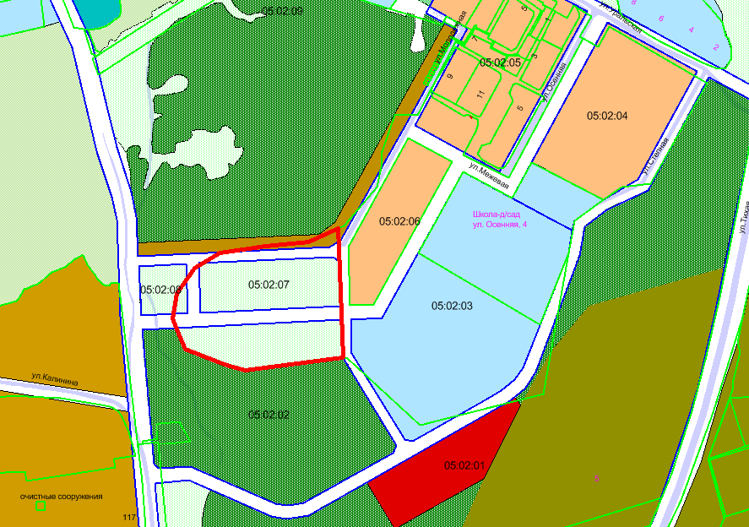
УСЛОВНЫЕ ОБОЗНАЧЕНИЯ
- граница земельного участка заявителя
Заявитель: Департамент муниципальной собственности Администрации города Ханты-Мансийска

Предложение: Дополнить основные виды и параметры разрешенного использования земельных участков и объектов капитального строительства зоны природных территорий РЗ 602 планировочных кварталов 05:02:02, 05:02:07, 05:02:08 видами разрешенного использования «Многоквартирные жилые дома», «Дома блокированной застройки» этажностью до 3

Приложение 2 к изменениям в
Правила землепользования и застройки
территории города Ханты-Мансийска

Выкопировка с карты градостроительного зонирования
планировочного квартала 04:02:01

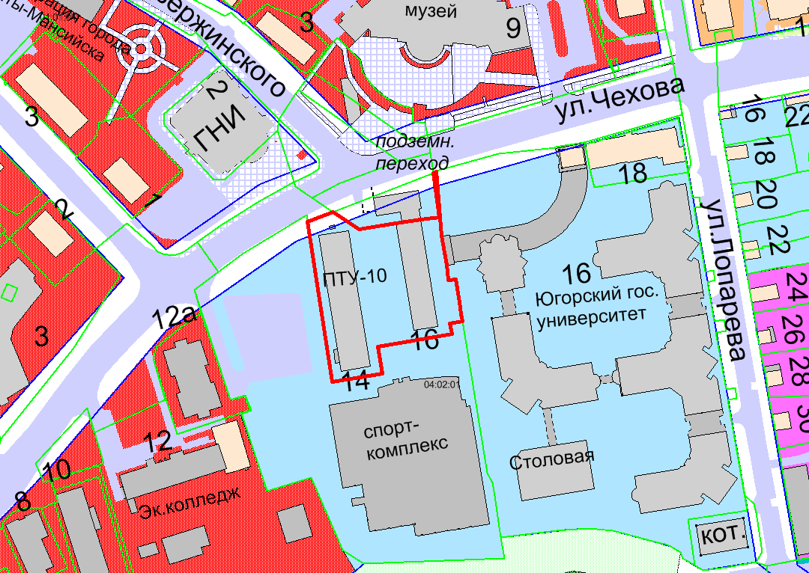
УСЛОВНЫЕ ОБОЗНАЧЕНИЯ

- граница земельного участка заявителя
Заявитель: Беркутова Наталья Александровна, действующая по доверенности в интересах Департамента по управлению государственным имуществом Ханты-Мансийского автономного округа - Югры

Предложение: Дополнить вспомогательные виды и параметры разрешенного использования земельных участков и объектов капитального строительства зоны учебно-образовательного назначения ОДЗ 204 планировочного квартала 04:02:01 видом разрешенного использования «Объекты административно-делового назначения» этажностью до 5, высотой до 20 м, минимальный отступ от красной линии - 1 м

Приложение 3 к изменениям в
Правила землепользования и застройки
территории города Ханты-Мансийска

Выкопировка с карты градостроительного зонирования
планировочного квартала 04:02:01

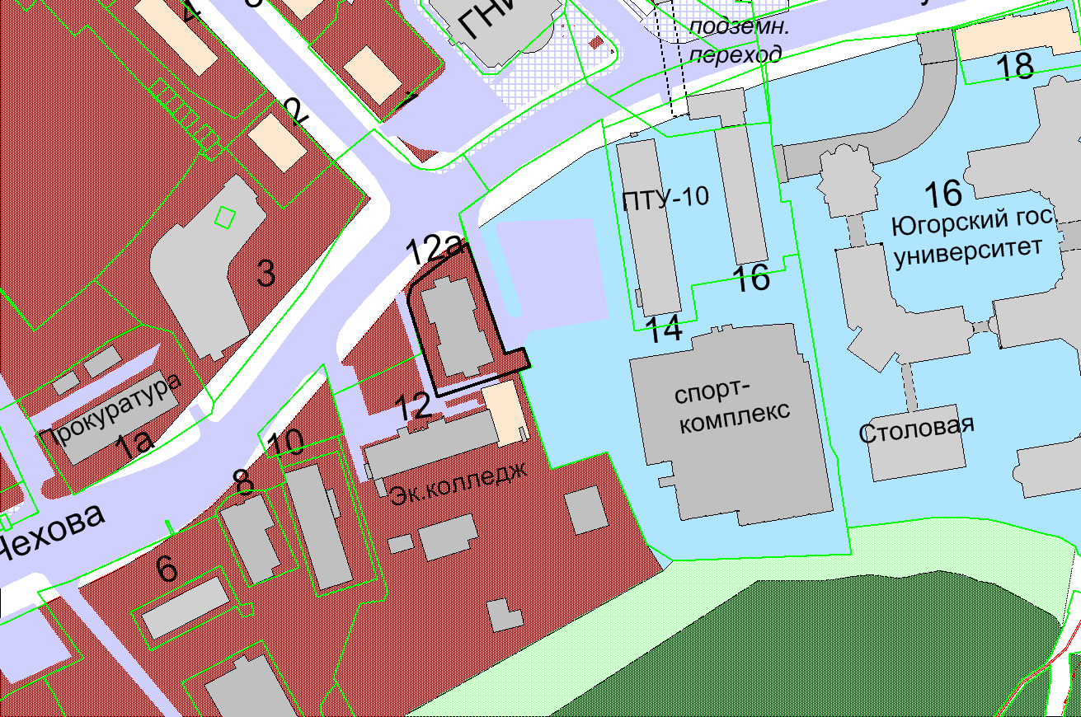
УСЛОВНЫЕ ОБОЗНАЧЕНИЯ

- граница земельного участка заявителя
Заявитель: Беркутова Наталья Александровна, действующая по доверенности в интересах Департамента по управлению государственным имуществом Ханты-Мансийского автономного округа - Югры

Предложение: Дополнить условно разрешенные виды и параметры использования земельных участков и объектов капитального строительства общественного центра ОДЗ 210 планировочного квартала 04:02:01 видом разрешенного использования «Многоквартирные жилые дома» этажностью до 4, высотой до 15 м

Приложение 4 к изменениям в
Правила землепользования и застройки
территории города Ханты-Мансийска

Выкопировка с карты градостроительного зонирования
планировочного квартала 06:11:04

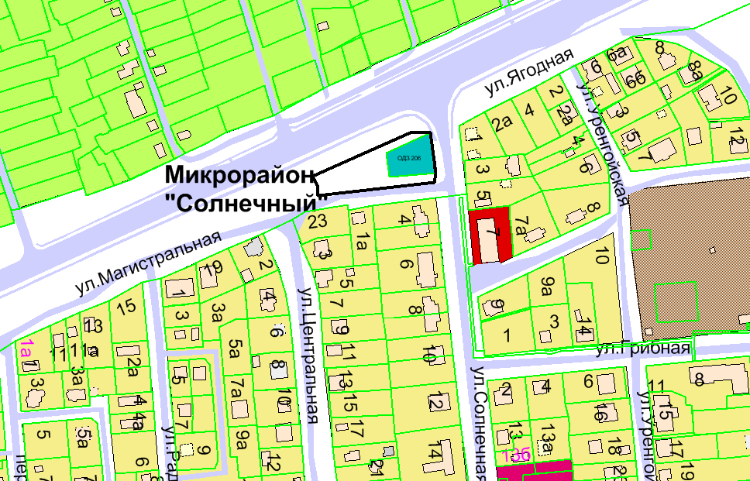
УСЛОВНЫЕ ОБОЗНАЧЕНИЯ

- граница земельного участка
Заявитель: ООО «Птицеферма»

Предложение: Изменить границы зоны спортивного назначения ОДЗ 206 планировочного квартала 06:11:04 и дополнить условно разрешенные виды и параметры использования земельных участков и объектов капитального строительства указанной зоны видом разрешенного использования «Объекты торгового назначения» этажностью до 3, высотой до 12 м

